Скриншоты с описанием приемов работы с ИД и используемых функций ПО Smart Notebook
Ход урока | слайд | Задание учащимся | Применение
- Организационный момент | 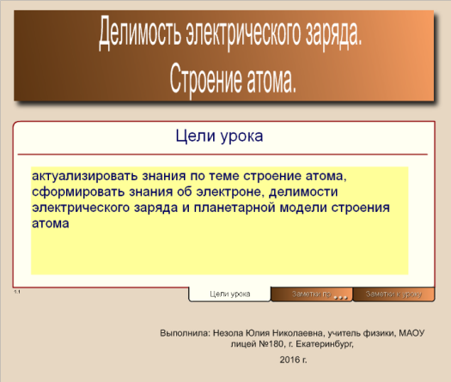
- Актуализация знаний и постановка темы и учебной задачи, воспроизведение знаний прошлого урока | 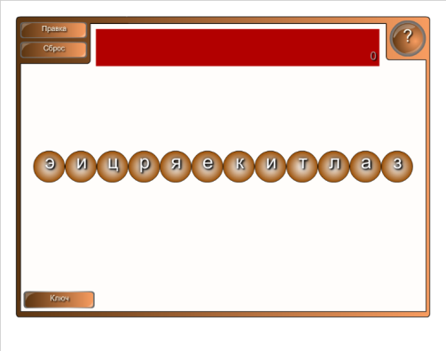 | Отгадывание анаграммы Электризация | Функция – анаграмма  Дается подсказка – ключ и иллюстрация.
 | 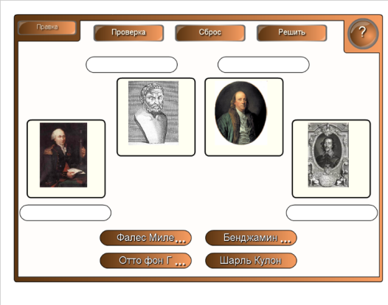  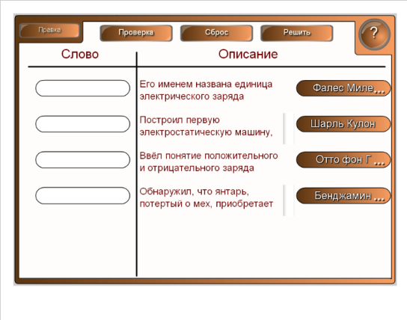 | Учащиеся выполняют поиск соответствия: ученного и открытия | Функция – сочетание изображений
 | 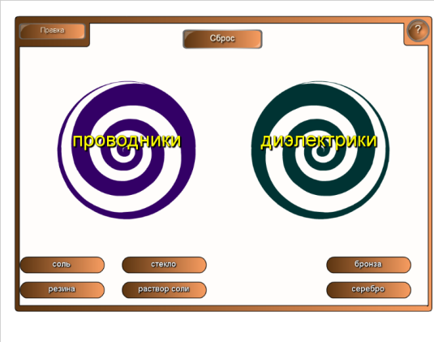  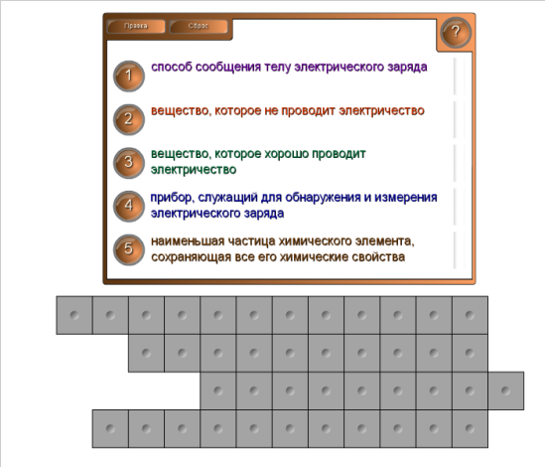 | Сортируют вещества на проводники и диэлектрики  Отгадывают кроссворд, определяют ключевое слово урока - АТОМ | Функция – сортировка по категориям  Функция – отображение заметок, шторка, вставка таблицы.
- Объяснение нового материала «Делимость электрического заряда, строение атома». | 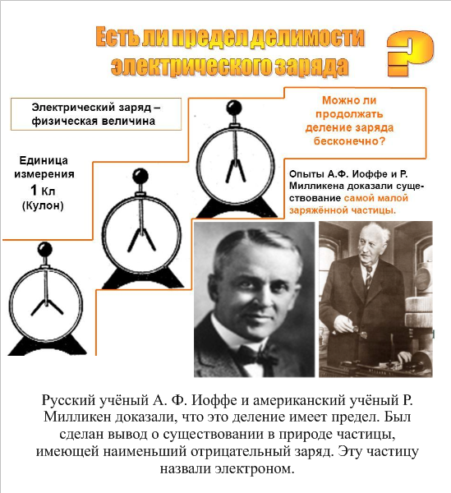  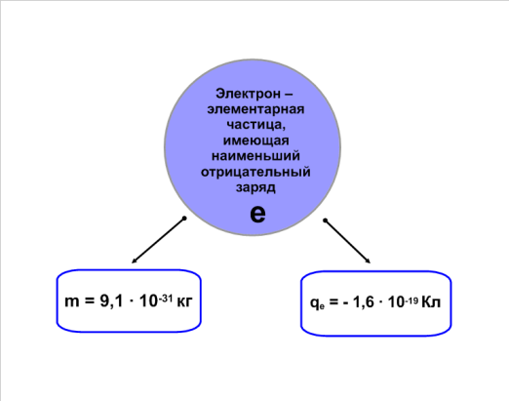  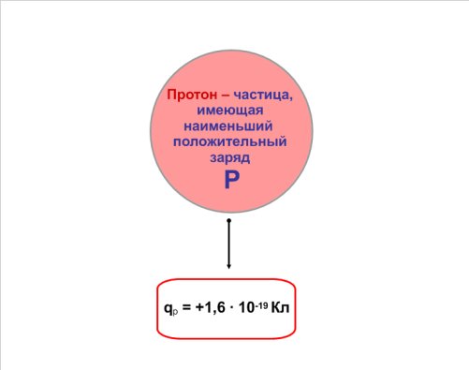 | Слушают объяснение нового материала.  Зарядим электроскоп, при помощи металлической проволоки соединим его с незаряженным электроскопом.  Что произошло? Почему?  (Половина заряда первого шара перешла на второй, заряд разделился на две равные части) Повторим опыт. Заряд первого шара ещё уменьшился в два раза. На первом электроскопе останется от первоначального заряда. значит, электрический заряд может делится.  Как вы думаете, можно ли заряд делить бесконечно?  Почему? Существует ли предел деления заряда?  Русский учёный А. Ф. Иоффе и американский учёный Р. Милликен доказали, что это деление имеет предел. Был сделан вывод о существовании в природе частицы, имеющей наименьший отрицательный заряд. Эту частицу назвали электроном.  Электрон - элементарная частица, имеющая отрицательный заряд.  Частица, имеющая наименьший положительный заряд, называется протоном.  Электроны и протоны входят в состав атома.  Заряд протона равен по модулю заряду электрона.
 | 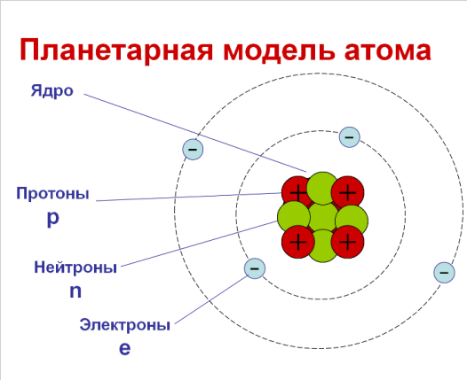  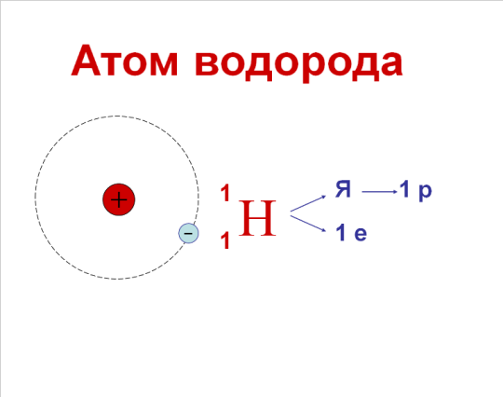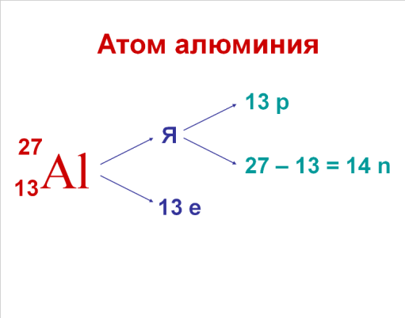 | Учёный Резерфорд экспериментально обосновал планетарную модель атома:  - в центре атома находятся положительно заряженное ядро;  - вокруг ядра движутся отрицательно заряженные электроны.  Как вы думаете, почему модель атома называется планетарной?  Ядро состоит из протонов и нейтронов.  Какой заряд имеют протоны? Нейтроны?  Как вы думаете, имеет ли атом электрический заряд?  Число электронов равно числу протонов, значит заряд ядра равен по модулю заряду электронов, следовательно, атом нейтрален.  Массы протона и нейтрона во много раз больше массы электрона, поэтому масса атома сосредоточена в ядре.  Атомы разных элементов отличаются друг от друга числом протонов, нейтронов и электронов.  Найдите в таблице Менделеева алюминий.  Чему равен порядковый номер алюминия? Чему равна его атомная масса?
 | 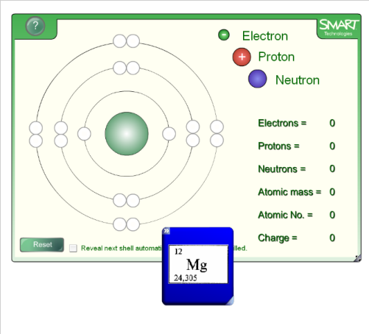 | Определите состав атомов следующих элементов. Создайте их планетарную модель | Используется функция-Интерактивное средство мультимедиа – Химия- Строение атома  Задания на составление модели атома и определение его элементного состава. Ребята с удовольствием выполняют эти задания на интерактивной доске. Также используется Функция – Кости с иллюстрацией, с помощью которых выпадает химический элемент для разбора.
 | 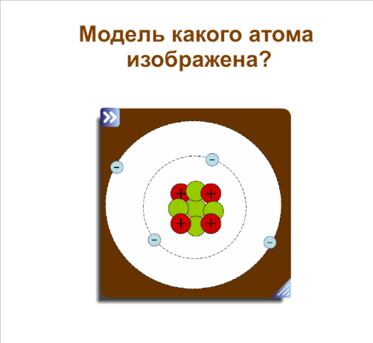 | Модель какого атома изображена на рисунке? | Функция – зеркальное отображение.
 | 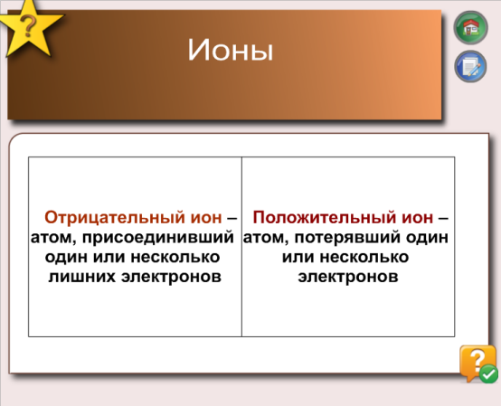 | Почему атом нейтрален?  Атом, потерявший один или несколько электронов, будет иметь положительный заряд. Его называют положительным ионом.  Атом, присоединивший один или несколько электронов, будет иметь отрицательный заряд. Его называют отрицательным ионом.
 | 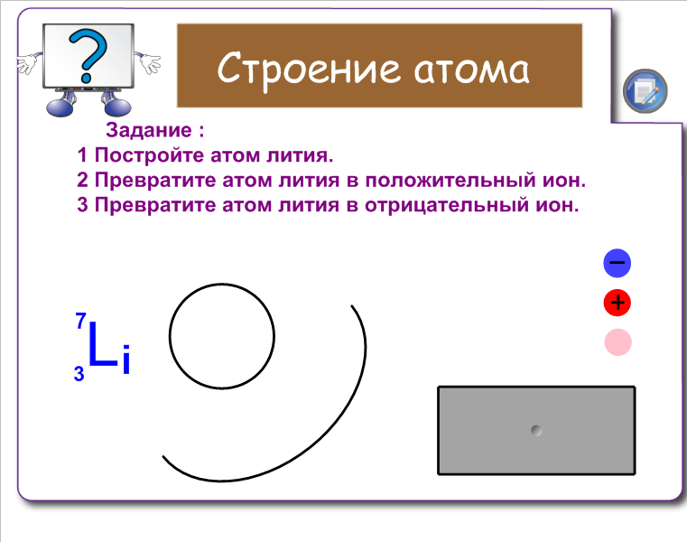 | Выполнение задания на построение отрицательного и положительного атома лития | Функция – движение объекта, шторка, для проверки результата.  Можно повторить это задание для других химических элементов таблицы Менделеева.  Ребята хорошо запоминают, где находятся электроны, протоны, нейтроны.  Задание помогает “увидеть” атом и состав его ядра. Учащиеся хорошо запомнят и усвоят превращение атома в положительный или отрицательный ион.
- Итог и домашнее задание | 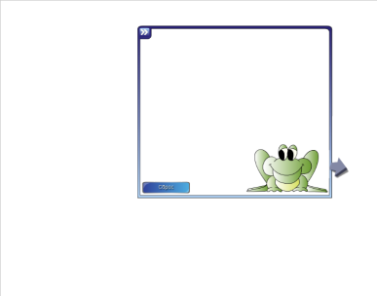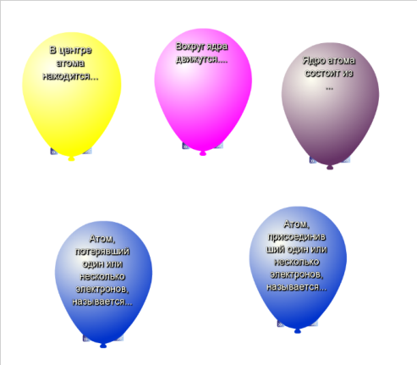 | Закрепление изученного материала:  Учащиеся должны дополнить фразу правильным ответом. | Функция – генератор слов  Функция – всплывающие сообщения
 | 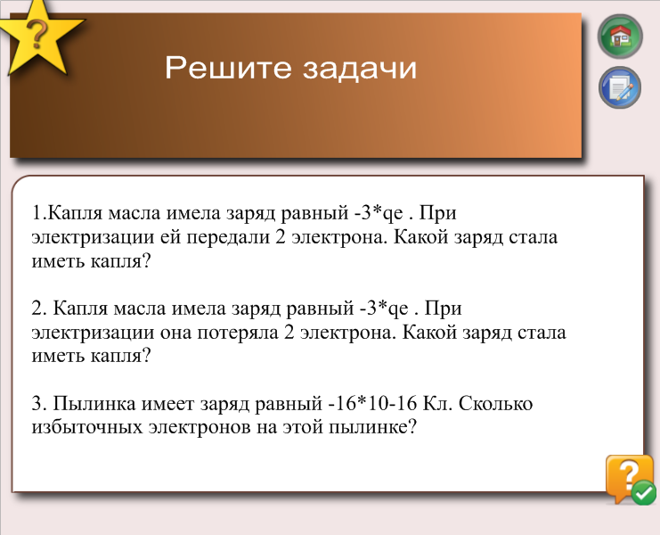 | Ученики отвечают на вопросы и решают задачи.
 | 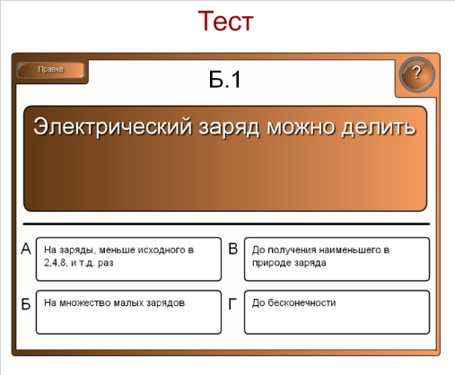 | Выполнение теста на листочках, входной контроль знаний. | Функция – многовариантный объект помогает легко создавать тесты
 | 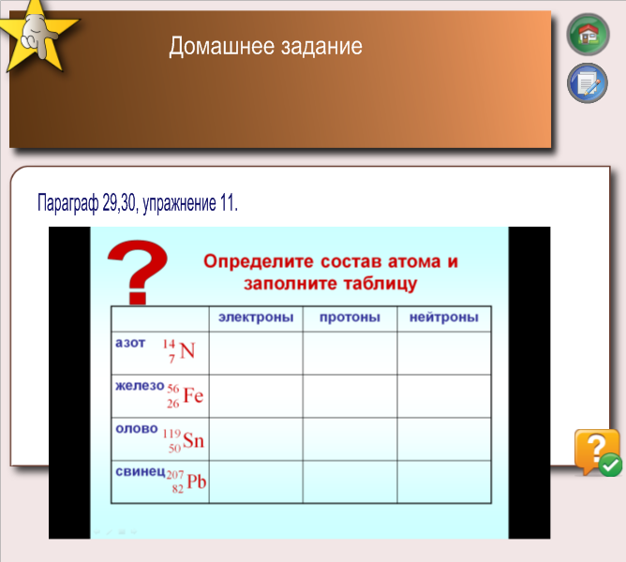 | Запись домашнего задания

